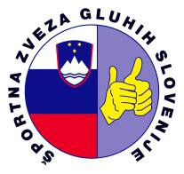
ŠPORTNA ZVEZA GLUHIH SLOVENIJE
Drenikova 24
1000 LJUBLJANA Tel: 01/500-15-00 Fax: 01/500-15-22

PRIJAVA EKIPE NA DRŽAVNO PRVENSTVO

Državno prvenstvo gluhih: PIKADO - ekipno in posamično

(ime športne panoge)

Datum prvenstva: 18.10.2025 Kraj prvenstva: Mala Ligojna

Društvo:

prijavlja ekipo:

(naziv društva)

Zap. št. | Ime in priimek | Spol  M/Ž | ID članske  izkaznice
EKIPA A
1
2
3
4
EKIPA B
1
2
3
4

Vsako društvo lahko prijavi največ dve ekipi, ki lahko vključuje tudi igralke pikada.

Kraj in datum:

Podpis odgovorne osebe društva:

Žig:

Rok prijave do petka, 10. oktobra 2025

SLOVENE DEAF SPORTS ASSOCIATION member of ICSD, EDSO, DIBF

